=BSA=

September 10, 2012
Authored by: Paploo
PAPYUP
Tutorial d’installation

PAPYUP
Tutorial d’installation
Etape 1
Préparation du plan de travail, voila les outils requis pour cela.
- 1 foret de 3 mm (3.3 mm) avec la perceuse qui va avec.
- Un tournevis cruciforme 0
- Une clef BTR de 2mm
En option pour du boulot pro,
-une petite lime ronde, une fraise de 5-6 mm ou papier de verre grain moyen.
Et indispensable, The Papyup.
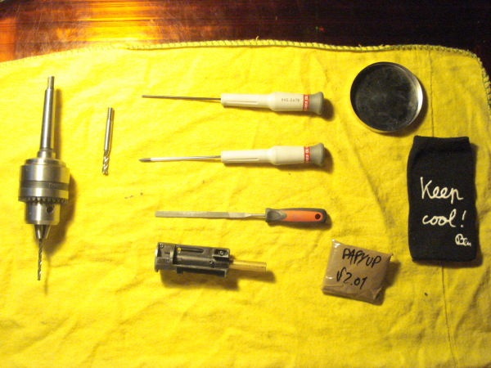

Etape 2
Ouvrir le petit paquet et ouvrir le bloc hop up en dévissant les deux petites vis supérieure, voila donc l’opération la plus délicate, surtout la première !
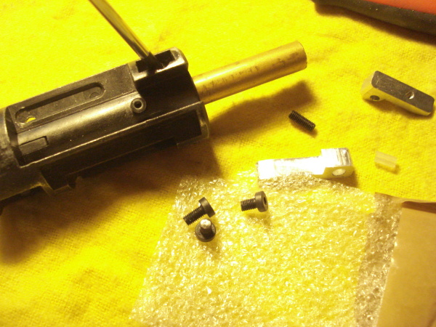
Etape 3
Placer la patte de réglage en position, face appuyée sur l’arrière gauche, chanfrein en position, et repérer à l’aide d’une pointe, d’une mine ou d’un foret plus fin, sur la coque inferieur la position du trou. Etape cruciale pour le bon positionnement de la vis de fixation de la patte de réglage. Pour info ce trou est exactement en face de l’extrémité gauche de la lumiere de l’autre coque.
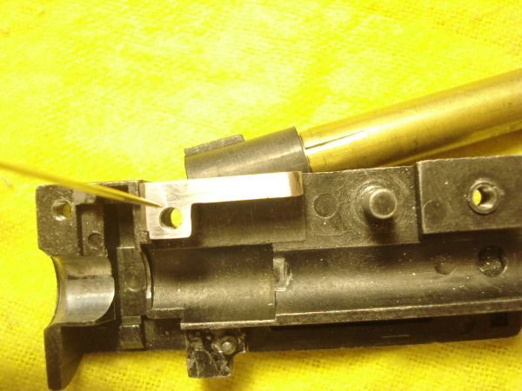
Etape 4
Percer le trou à l’aide d’un foret de 3mm, prêter attention à la perpendicularité du perçage, élargir un peu à la lime ou au papier de verre (ou directement avec le foret pour les broutasses) pour permettre le passage d’une vis M3
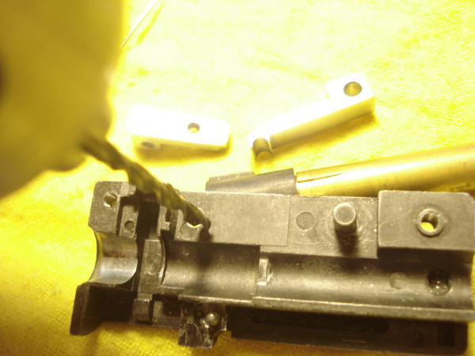
Etape 5
Préparer une place pour la tête de vis de fixation de la patte, à l’extérieur de la demi-coque inferieure. Certains utilisent la vis sans tête pour simplement positionner la patte et la fixer par la coque supérieure. Personnellement je recommande de fixer des deux cotés. Pour cela il est possible d’utiliser un foret plus gros pour préparer l’emplacement de la tête ou une fraise sur perceuse ou une fraise dremel ou quelconque outils tranchant avec une finition à la lime. La tête de vis peut être également légèrement limée (ha ha, fallait manger du poisson pour la trouver celle la !)
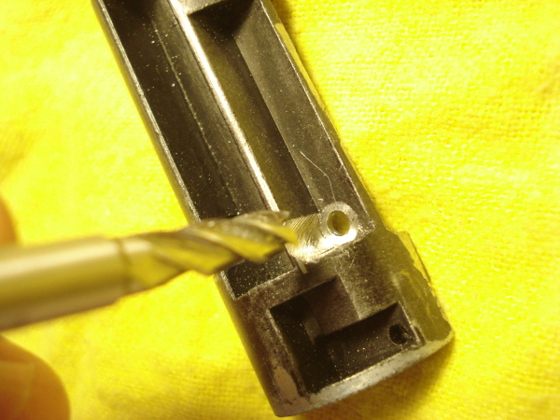
Etape 6
Elargir légèrement la partie gauche de la lumiere de la demi-coque supérieure pour laisser le passage d’une vis M3
Cela se fait à la lime ronde, foret ou papier de verre roulé.
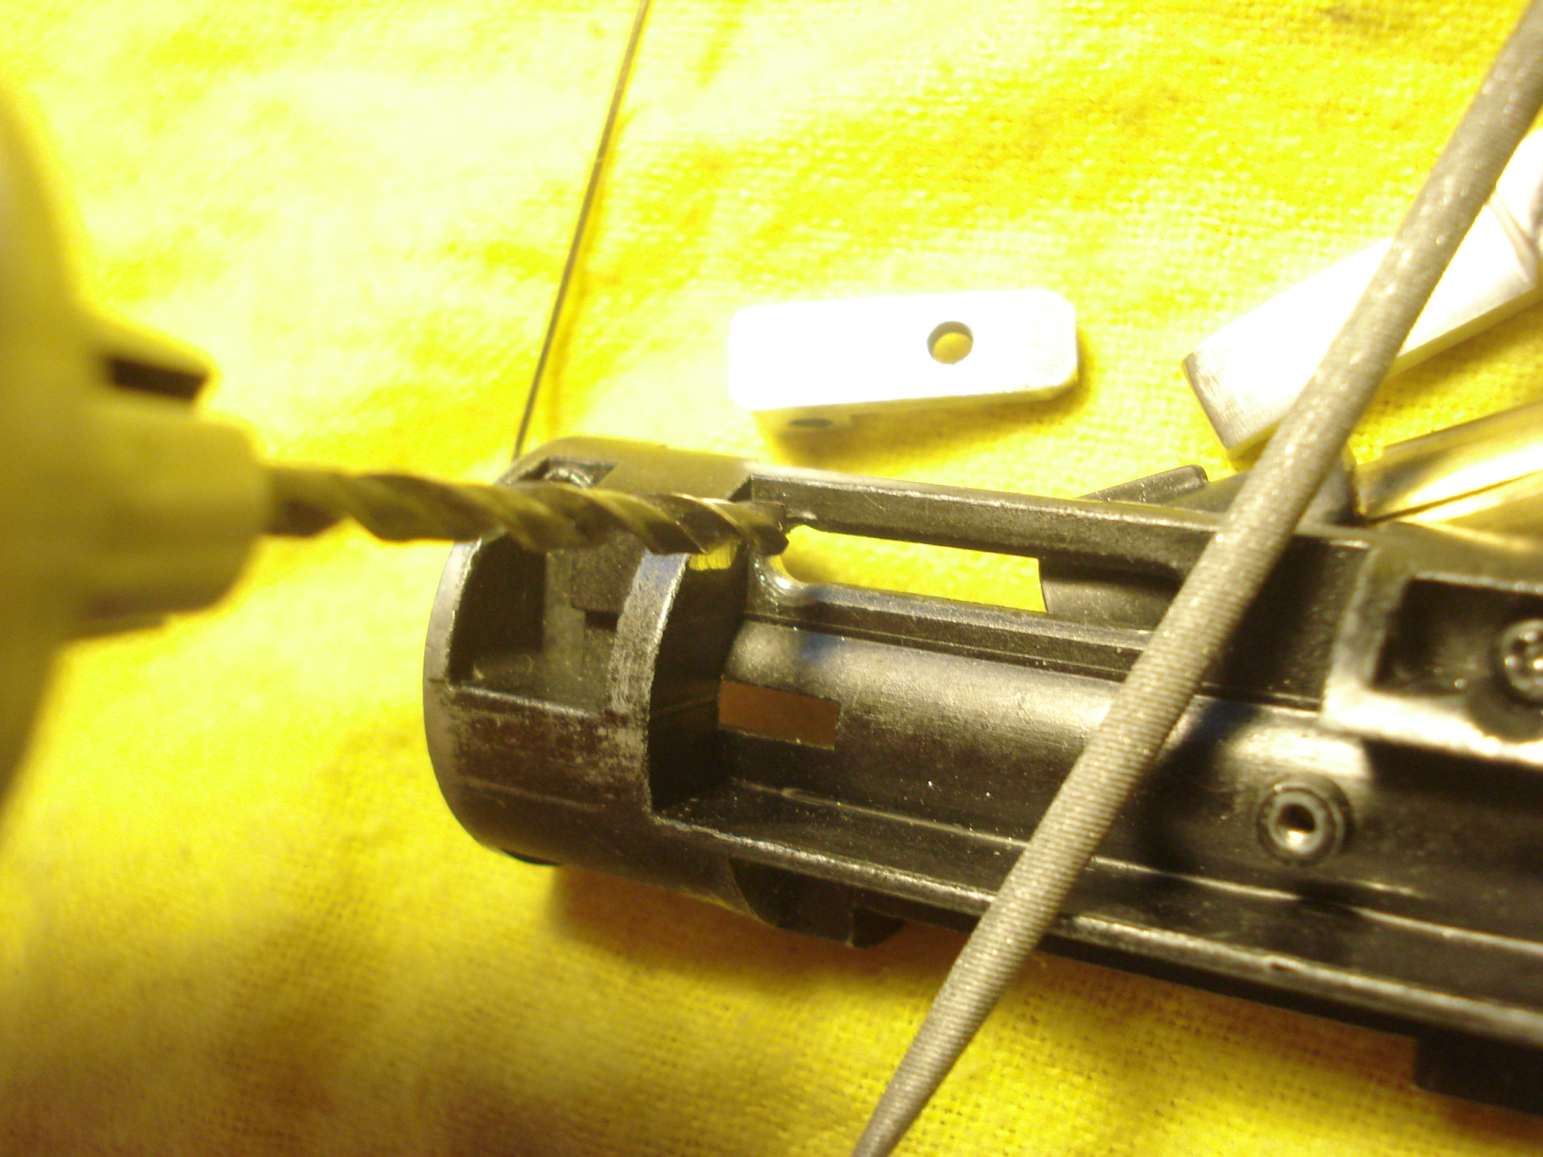
Etape 7
Vérifier le bon positionnement de l’ensemble sur la demi-coque inferieur, en vissant la patte de réglage sur cette dernière. Effectuer à la lime les ajustements au besoin
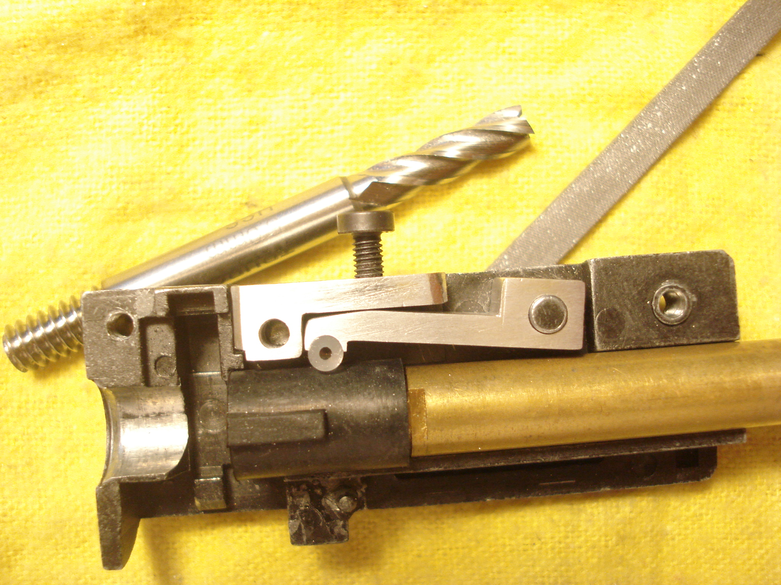
Etape 8
Refermer le bloc hop-up et fixer en vissant par la lumiere la patte de réglage, placer celle-ci parallèle à l’axe du bloc. Certaine patte seront légèrement en dessous, ca ne change rien.
Suivant l’ouverture pratiquée dans le canon externe, vous pouvez utiliser au choix la M3 sans tête (BTR 1.5mm) ou avec (BTR 2mm).
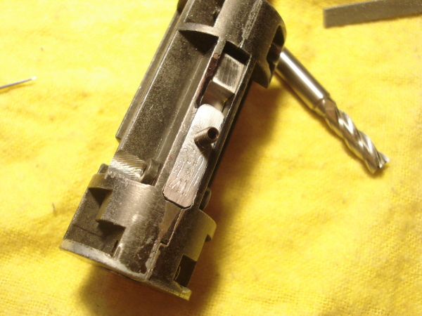
Etape 9
Reste à repérer en mesurant la position de cette vis depuis l’extrémité gauche du bloc. Soustraire l’épaisseur du bout du bloc.
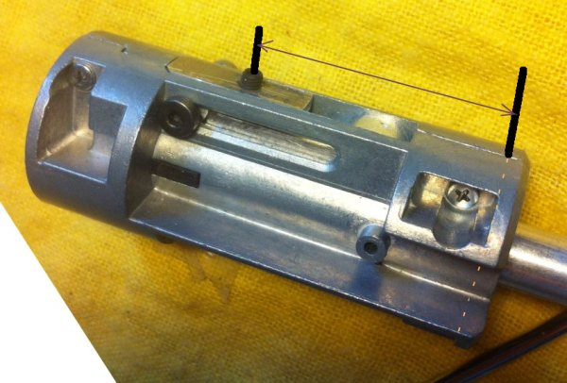

Etape 10
Reporter cette cote sur le canon externe, the haoutteurbarrel. Pour cela utiliser un ruban de papier afin d’avoir un plan de section correct, et d’être sur que le repère du bas, est au même niveau que celui du haut à percer !
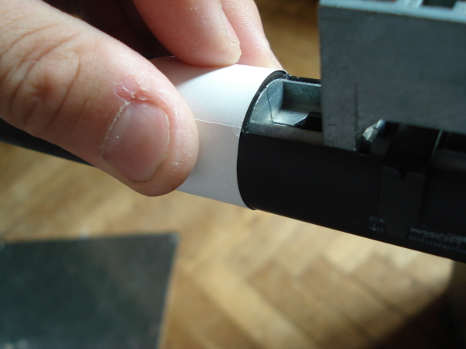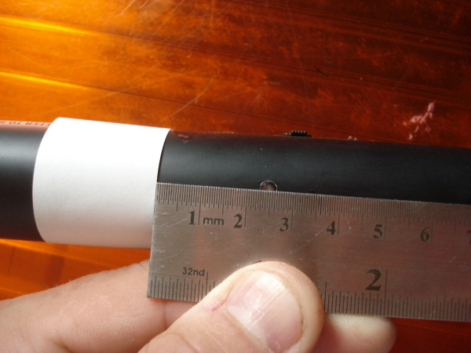
Reporter la mesure donc …. (moi c’est déjà fait … ☺ )
….Puis pour être sur de percer au centre du plan médian, je propose une dernière ruse.
Deux équerres ou objet avec un ange droit, placer les de chaque coté du canon ,qui lui est en appui sur le support de bloc, ainsi on suppose le plan perpendiculaire, puis mesurer le centre de la distance séparant les deux équerres, quitte à faire, les équerres à hauteur de la dernière marque
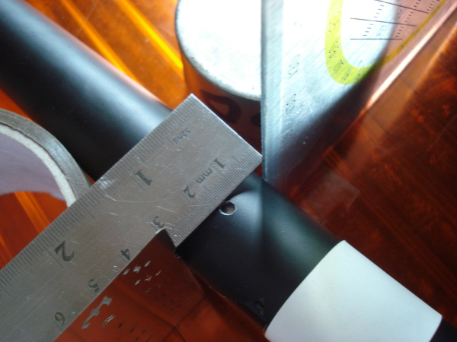 Maintenant on devrait avoir une jolie croix, juste au dessus de la position de la vis de réglage. Percer… Sinon il est également possible de percer en position, en montant un demi bloc hop up avec la patte de réglage fixée dessus, demi bloc maintenu dans l’outterbarrel avec le bloc « monte bille » on marque à travers la patte, l’intérieur du canon , on retire l’ensemble et on perce depuis dessous et hop …
BRAVO. Et…..
ENJOY votre nouveau sniper rifle
☺

